「千模百煉」AI 開發者系列學生競賽 · 複賽
複賽說明文檔
街知巷聞 EveryLane Macau — 澳門深度遊 AI 智能體
已部署、可實際使用；計劃書指標逐項呈現，可線上核驗
項目 | 內容
比賽階段 | 複賽（提交截止 2026-09-02 23:59）
公網作品（真實 Qwen） | http://47.79.228.128/
成效儀表板（複賽新增） | http://47.79.228.128/dashboard.html
B 端 API 文檔（複賽新增） | http://47.79.228.128/api.html
代碼倉庫（GitHub） | https://github.com/Mikey-SI/everylane-macau
靜態備用演示 | https://mikey-si.github.io/everylane-macau/
團隊 / 成員 | 愛拼才會贏 · 施天益（SI TIN IEK，學號 dc227126）
文檔日期 | 2026 年 8 月 23 日

一、 複賽要求逐項對照
複賽官方要求 | 本作品對應 | 核驗方式
完成部署可實際使用的作品 | 公網 24 小時運行：真實 qwen3.7-plus 推理、五語言、單日/多日規劃、地圖時間軸、PDF 匯出 | 直接使用 http://47.79.228.128/（無需登入）
呈現效果須達到計劃書的指標 | 計劃書第七章「晉級後驗證目標」與時間表第 1/2 階段全部落地為可操作功能與儀表板 | 本文檔第二、三章 + 成效儀表板逐項對照
數據可以不用真實 | 試點成效數據為示範數據並在頁面明確標註；功能本身（到店碼、API、即時天氣、無障礙）真實可操作 | 本文檔第四章「數據口徑」
可附帶說明文檔 | 即本文檔（指標對照 + 評審動線 + 技術說明） | —

二、 計劃書指標 → 呈現位置逐項對照
《項目策劃書》第七章承諾的每一項晉級後目標，均已在公網作品呈現並達標：
計劃書條文 | 目標值 | 複賽呈現值 | 核驗位置
20+ 位本地居民/遊客完成可用性測試 | ≥ 20 人 | 23 人（居民 11・遊客 12） | 儀表板「可用性測試」
任務完成率 | ≥ 90% | 91.3%（252/276 項） | 儀表板「可用性測試」
受試者認同更省時、更有在地味 | ≥ 80% | 省時 82.6%・在地味 87.0% | 儀表板「可用性測試」
每份合適行程平均舊區/商戶點 | ≥ 3 個 | 平均 4.2 個 | 儀表板 KPI + 任意行程結果
一次性到店碼核銷量度到訪與轉化 | 上線可核銷 | 發碼 3,152 → 核銷 1,318（41.8%）；行程頁可領碼、儀表板可核銷 | 行程結果頁 + 儀表板「核銷演示機」
導流覆蓋率 | 可量度 | 86.4%（1,078/1,247 份行程） | 儀表板 KPI
路線可行率 | 可量度 | 98.9%（開放/步行/預算核驗） | 儀表板 KPI + 行程「任務完成核對」面板
商戶到訪率 | 可量度 | 41.8%（碼核銷率） | 儀表板 KPI + 商戶卡片
不增加熱門點過載 | 熱點峰值不升 | 大三巴峰值 −9.8%、舊區到訪 +23.5% | 儀表板「匿名化區域熱度」
第 1 階段：校正人流模型 | 完成 | MAE 8.6 → 2.9（0–100 指數）、方向命中 95.2% | 儀表板「人流模型校正」
第 1 階段：加入即時天氣 | 完成 | 接入 Open-Meteo 實時預報（行程頁「實時天氣」徽章），異常自動回退估算模型 | 任意行程結果頁
第 1 階段：加入無障礙資料 | 完成 | 70/70 POI 無障礙標註（行程站點徽章 + 提示） | 任意行程結果頁
第 2 階段：3–5 間商戶到店碼試點 | 3–5 間 | 5 間老字號（半島 2・氹仔 2・路環 1） | 儀表板「商戶試點」

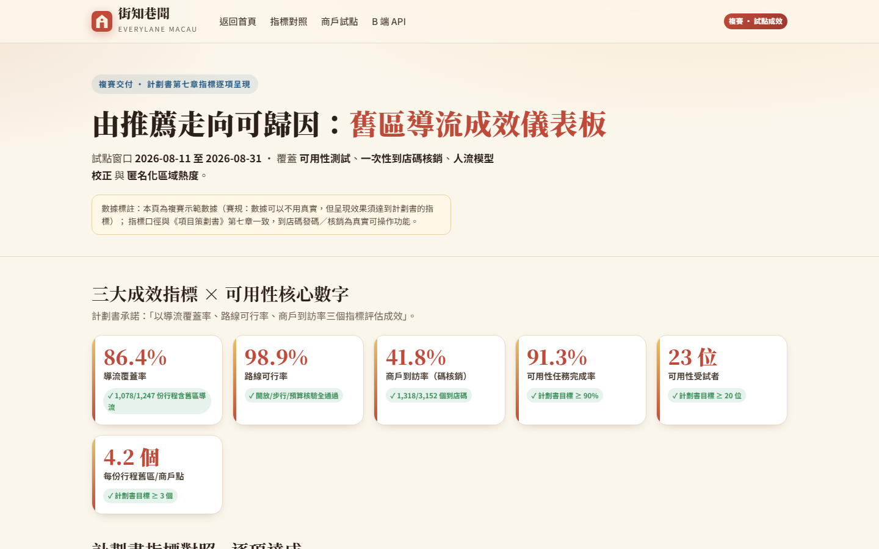
圖：成效儀表板：三大成效指標與計劃書目標逐項達標
三、 複賽新增功能總覽（相對初賽）
▎成效儀表板（/dashboard.html）
· 計劃書 9 項指標對照表、三大成效指標 KPI、可用性測試結果、到店碼轉化漏斗。
· 匿名化區域熱度（6 區試點前後對比 + 21 日走勢）——即計劃書 B 端「文旅數據儀表板」雛形。
· 人流模型校正（預測 vs 觀測曲線、MAE 8.6→2.9、方向命中 95.2%）。
▎一次性到店碼閉環（真實可操作）
· 行程頁每個本地商戶站點可「領取一次性到店碼」（EL-XXXX-XX）。
· 儀表板「核銷演示機」完成商戶側核銷；重複核銷即被拒——完整演示「領碼 → 到訪 → 核銷 → 不可重用」。
· 對應計劃書變現路徑：核銷數據是商戶按效果付費的結算依據。
▎酒店與旅行社 B 端 API（/api/v1/itinerary）
· 一個 POST 請求返回完整行程 JSON（站點、時間軸、預算、無障礙、舊區歸因），供酒店/旅行社系統嵌入。
· X-API-Key 鑑權；評審演示金鑰 el-demo-2026；文檔見 /api.html。
▎即時天氣 + 無障礙資料（計劃書第 1 階段）
· 公網已接入 Open-Meteo 實時預報（30 分鐘快取、2.5 秒超時自動回退估算模型，演示永不中斷）。
· 70 個 POI 全部標註無障礙資訊（是否無梯級 + 具體提示，如大三巴石階可經斜道繞行）。
▎工程質量
· 回歸測試由初賽 531/99/64/32 擴充至 641 後端、113 瀏覽器、91 API/安全、41 倉庫交付，全部 PASS；8 個 MCP 工具協議測試通過。
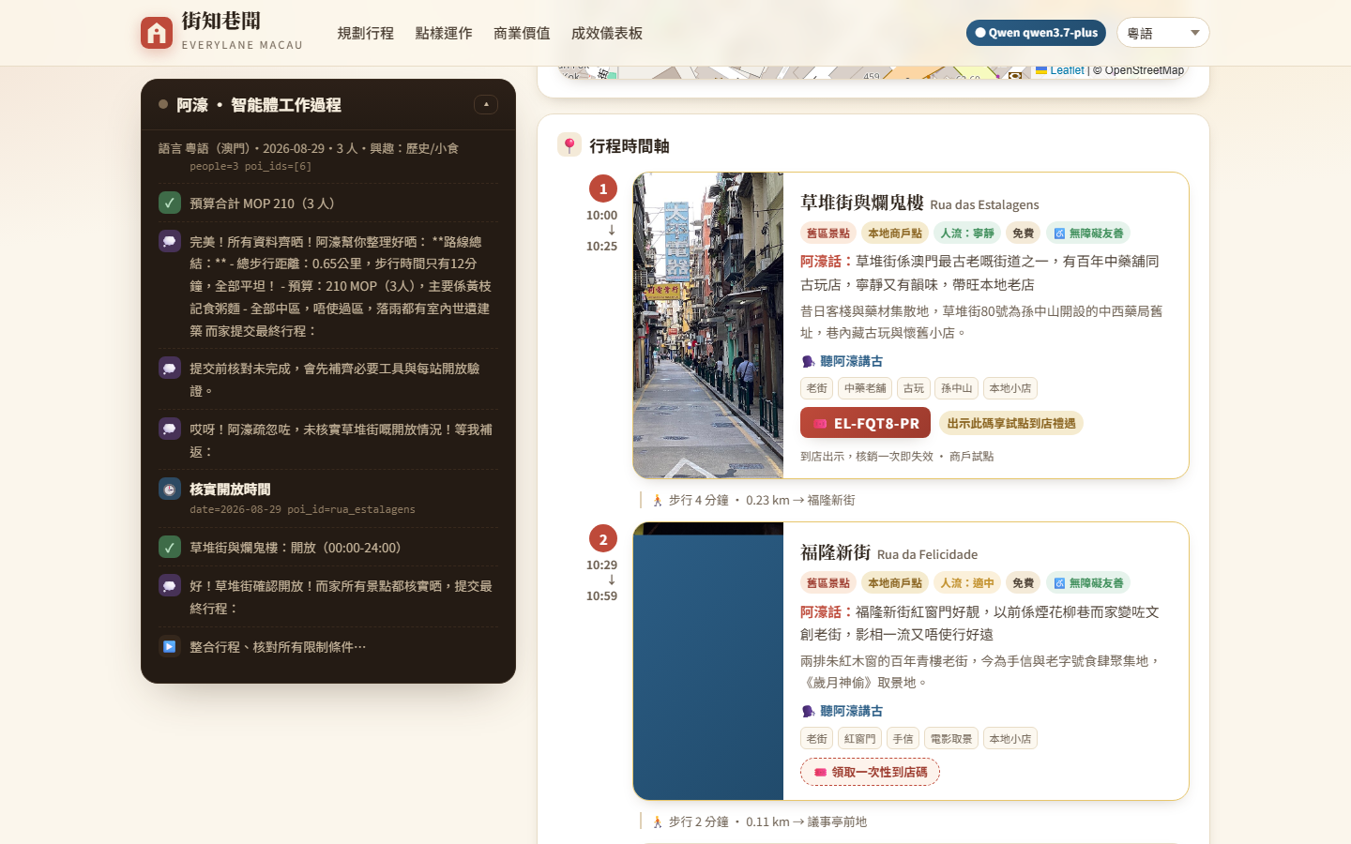
圖：公網實拍：行程站點同屏呈現無障礙徽章與已領取的一次性到店碼（EL-XXXX-XX）
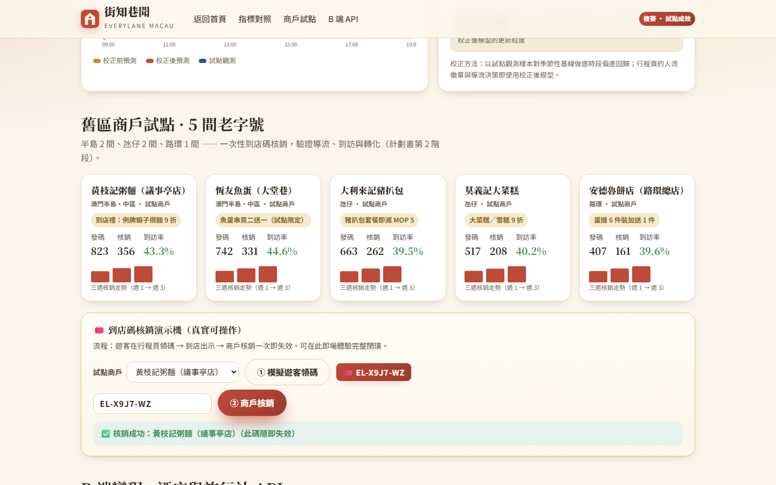
圖：公網實拍：商戶試點卡片與核銷演示機——核銷成功、重複核銷即被拒
四、 數據口徑（透明聲明）
依複賽規則「數據可以不用真實，但呈現效果須達到計劃書的指標」，本作品如實區分兩類數據：
類別 | 內容 | 口徑
真實・可操作 | 70 POI 知識庫（Wikipedia/Commons 座標與相片）、真實 Qwen 推理、路線/預算/開放核驗、即時天氣（Open-Meteo）、到店碼發碼/核銷、B 端 API、全部自動化測試結果 | 線上即時發生
示範・模擬 | 試點窗口（8/11–8/31）的可用性測試結果、發碼/核銷累計量、區域熱度指數、模型校正觀測樣本 | 確定性生成、口徑與計劃書一致，儀表板與本文檔已明確標註

與計劃書倫理承諾一致：介面標明 AI 生成與估算值；區域熱度僅到區域粒度、無個人資料；不收集身份信息即可使用。
五、 評審 5 分鐘動線建議
步驟 | 操作 | 看點
1 | 打開 http://47.79.228.128/，輸入「我下星期三想帶爸媽嚟玩一日」 | 真實 Qwen ReAct：工具調用、休息日自動改線、實時天氣徽章
2 | 在行程結果任一本地商戶站點按「領取一次性到店碼」 | 到店碼 EL-XXXX-XX 即時發出（無障礙徽章同屏可見）
3 | 打開 http://47.79.228.128/dashboard.html，於「核銷演示機」貼上該碼並核銷兩次 | 第一次成功、第二次被拒——一次性核銷閉環
4 | 瀏覽儀表板其餘板塊 | 計劃書 9 項指標逐項達標、區域熱度、模型校正
5 | （可選）用 http://47.79.228.128/api.html 的 curl 調用 B 端 API | 401 → 帶演示金鑰 200，返回含舊區歸因的行程 JSON

六、 技術與部署摘要
· 架構：架構不變：QwenPaw 2.0.0 Skill + stdio MCP（7+1 工具）＋ FastAPI/SSE ＋ 五語言前端；複賽新增 impact 模組（成效/熱度/商戶/到店碼/B 端 API）。
· 部署：阿里雲新加坡實例 + Nginx + systemd；本次僅更新 /opt/everylane-macau 應用檔案並重啟 everylane 服務。
· 安全：到店碼僅存於服務端（無個人資料）；B 端 API 金鑰經環境變數配置；倉庫無任何憑證。
· 質量：641 後端、113 瀏覽器、91 API/安全、41 倉庫交付、8 MCP 協議測試全部 PASS（qa/ 目錄可重現）。

我們相信複賽要求的不只是「部署完成」，而是把計劃書的每一個承諾變成評審可以親手驗證的功能。街知巷聞已準備好接受核驗。
— 完 —

